Сотрудник Центра по противодействию экстремизму провел беседу со студентами МИЭТа
22.11.2023
22.11.2023
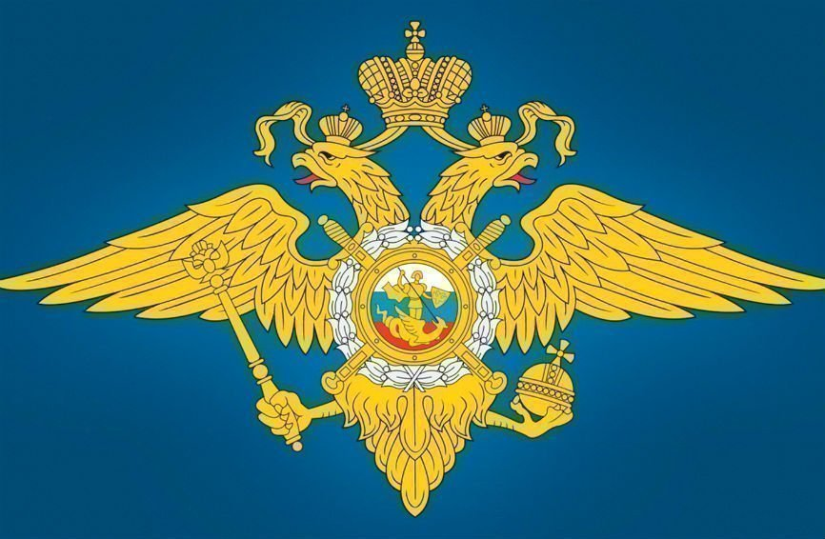
Сотрудник Центра по противодействию экстремизму УВД по Зеленоградскому АО ГУ МВД России по Москве провел беседу с учащимися национального исследовательского университета МИЭТ на тему: «Нет ненависти и вражде».
Данная беседа направлена на предупреждение экстремистской деятельности, формирование у граждан негативного отношения к радикальной идеологии, развитие гражданской активности в духе патриотизма, воспитание нетерпимости к любым формам ненависти и ксенофобии.
Сотрудник центра по противодействию экстремизму провел лекцию, направленную на освещение вопросов сущности терроризма и экстремизма, зарождения экстремистских настроев и методов противодействия им, а также о важности воспитания в молодых людях солидарности, уважительного отношения друг к другу.
В ходе беседы страж порядка рассказал студентам об опасности экстремистских и террористических проявлений в молодежной среде и напомнил, что следует быть внимательными, особенно в социальных сетях. Также полицейский проинформировал учащихся об уголовной и административной ответственности за действия, связанные с экстремизмом и терроризмом. В ходе мероприятия студенты задавали интересующие их вопросы.
В завершении лекции сотрудник полиции обратил внимание слушателей на основы воспитания молодежи и профилактику антиобщественного поведения между учащимися, а также поблагодарил студентов за внимание и продуктивный диалог.

Адрес страницы: http://st-krukovo.mos.ru/presscenter/news/detail/11997370.html
Управа района Старое Крюково города Москвы

